**STATIC ROUTING**  
  
 **Lý thuyết về Static Routing**  
  
**1. Static Routing:**  
1.1. *Static Routing là gì ?*  
Định tuyến tĩnh (Static Routing) là người quản trị mạng phải nhập các thông tin về đường đi cho router. Khi cấu trúc mạng có xảy ra bất kỳ sự thay đổi nào thì chính người quản trị mạng phải xóa hoặc thêm các thông tin về đường đi cho router. Đường đi như vậy được gọi là đường cố định. Đối với hệ thống mạng lớn thì công việc bảo trì bảng định tuyến cho router như vậy tốn rất nhiều thời gian. Nhưng đối với hệ thống mạng nhỏ, ít có thay đổi thì công việc này đỡ mất công hơn. Chính vì định tuyến tĩnh đòi hỏi người quản trị phải cấu hình mọi thông tin về đường đi cho router nên nó không có tính linh hoạt như định tuyến động (Dynamic Routing). Trong những hệ thống mạng lớn, định tuyến tĩnh thường được sử dụng kết hợp với giao thức định tuyến động cho một số mục đích đặc biệt.  
  
1.2. *Hoạt Động của Static Routing* :  
Hoạt động của định tuyến tĩnh có thể chia ra làm 3 bước sau:  
-Đầu tiên, người quản trị mạng phải cấu hình các đường cố định cho router.  
-Router cài đặt các đường đi này vào bảng định tuyến.  
-Gói dữ liệu được định tuyến theo các đường cố định.  
  
  
1.3. *Cấu hình đường cố định* :  
Static Routing được cấu hình bằng tay bằng câu lệnh ip route  
Câu lệnh ip route có thể thiết lập router tiếp theo bằng hai cách sau:  
+ Giao diện đi ra (cổng đi ra).

|  |  |
| --- | --- |
|  | Click this bar to view the small image. |

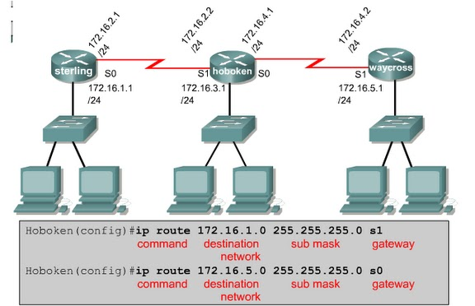  
+ Địa chỉ IP của router kế cận.

|  |  |
| --- | --- |
|  | Click this bar to view the small image. |

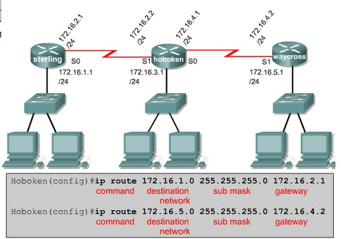  
Ngoài ra, trong Static Routing có một trường hợp đặc biệt được gọi là Default Route. Câu lệnh tương tự như Static Routing nhưng địa chỉ mạng đích và subnet mask là không cần biết. Đặc điểm của Default Route là:  
+ Độ ưu tiên thấp nhất, nằm chót bảng định tuyến.  
+ Không cần biết mạng đích nằm ở đâu và subnet mask là gì.  
Ví dụ: R1(config)# ip route 0.0.0.0 0.0.0.0 s1/0   
hoặc R1(config)# ip route 0.0.0.0 0.0.0.0 192.168.1.2   
  
  
**Lab**

|  |  |
| --- | --- |
|  | Click this bar to view the small image. |

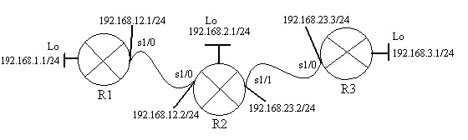  
Giả sử ta có mô hình như hình trên.  
Để định tuyến 3 router trên bằng Static Routing, ta làm như sau:  
  
Đối với router R1: (ta dùng outbound interface)  
Router >en  
Router # config terminal  
Router (config) # hostname R1  
  
R1 (config) # interface loopback 0  
R1 (config-if) # ip address 192.168.1.1 255.255.255.0  
R1 (config-if) # exit  
  
R1 (config) # interface s1/0  
R1 (config-if) # ip address 192.168.12.1 255.255.255.0  
R1 (config-if) # no shutdown  
R1 (config-if) # exit  
  
R1 (config) # ip route 192.168.2.0 255.255.255.0 s1/0   
R1 (config) # ip route 192.168.23.0 255.255.255.0 s1/0  
R1 (config) # ip route 192.168.3.0 255.255.255.0 s1/0  
  
  
Đối với router R2: (ta dùng next hope)  
Router >en  
Router # config terminal  
Router (config) # hostname R2  
  
R2 (config) # interface loopback 0  
R2 (config-if) # ip address 192.168.2.1 255.255.255.0  
R2 (config-if) # exit  
  
R2 (config) # interface s1/0  
R2 (config-if) # ip address 192.168.12.2 255.255.255.0  
R2 (config-if) # no shutdown  
R2 (config-if) # exit  
  
R2 (config) # interface s1/1  
R2 (config-if) # ip address 192.168.23.2 255.255.255.0  
R2 (config-if) # no shutdown  
R2 (config-if) # exit  
  
R2(config) # ip route 192.168.1.0 255.255.255.0 192.168.12.1  
R2(config) # ip route 192.168.3.0 255.255.255.0 192.168.23.3  
  
  
  
Đối với router R3: (ta dùng default route)  
Router >en  
Router # config terminal  
Router (config) # hostname R3  
  
R3(config) # interface loopback 0  
R3(config-if) # ip address 192.168.3.1 255.255.255.0  
R3(config-if) # exit  
  
R3(config) # interface s1/0  
R3(config-if) # ip address 192.168.23.3 255.255.255.0  
R3(config-if) # no shutdown  
R3(config-if) # exit  
  
R3(config) # ip route 0.0.0.0 0.0.0.0 s1/0  
  
Xong việc cấu hình cho 3 router. Để kiểm tra các mạng có thể thấy nhau hay không, ta có thể dùng lệnh “ping” để kiểm tra hoặc dùng lệnh “show ip route” để kiểm tra bảng định tuyến của các router.

**Dynamic routing**, also called **adaptive routing**,[[1]](https://en.wikipedia.org/wiki/Dynamic_routing#cite_note-1)[[2]](https://en.wikipedia.org/wiki/Dynamic_routing#cite_note-2) describes the capability of a system, through which routes are characterized by their destination, to alter the path that the route takes through the system in response to a change in conditions.[[3]](https://en.wikipedia.org/wiki/Dynamic_routing#cite_note-3) The adaptation is intended to allow as many routes as possible to remain valid (that is, have destinations that can be reached) in response to the change.

People using a transport system can display dynamic routing. For example, if a local railway station is closed, people can alight from a train at a different station and use another method, such as a bus, to reach their destination. Another example of dynamic routing can be seen within [financial markets](https://en.wikipedia.org/wiki/Financial_market). For example, ASOR or Adaptive Smart Order Router (developed by [Quod Financial](https://en.wikipedia.org/wiki/Quod_Financial)), takes routing decisions dynamically and based on real-time market events.

The term is commonly used in [data networking](https://en.wikipedia.org/wiki/Data_networking) to describe the capability of a network to 'route around' damage, such as loss of a node or a connection between nodes, so long as other path choices are available. There are several [protocols](https://en.wikipedia.org/wiki/Protocol_%28computing%29) used to achieve this:

* [RIP](https://en.wikipedia.org/wiki/Routing_Information_Protocol)
* [OSPF](https://en.wikipedia.org/wiki/OSPF)
* [IS-IS](https://en.wikipedia.org/wiki/IS-IS)
* [IGRP](https://en.wikipedia.org/wiki/IGRP)/[EIGRP](https://en.wikipedia.org/wiki/EIGRP)

Systems that do not implement dynamic routing are described as using [static routing](https://en.wikipedia.org/wiki/Static_routing), where routes through a network are described by fixed paths (statically). A change, such as the loss of a node, or loss of a connection between nodes, is not compensated for. This means that anything that wishes to take an affected path will either have to wait for the failure to be repaired before restarting its journey, or will have to fail to reach its destination and give up the journey.